עדכונים משולחן החינוך- מרץ- יוני 2017
הורים יקרים,
מבחינתנו רק התחילה השנה, וכהרף עין כבר הגענו לסיומה...
אירועים רבים וטובים עברו במערכת-
ימי הזיכרון ועצמאות נחגגו באופן מערכתי, צוותי הפעוטונים עברו שתי השתלמויות בנושא תקשורת ודפוסי אישיות ילדים, יום המעשים הטובים היה יום מרגש במיוחד, והדף קצר מלהכיל את כל הפעילויות הרבות שהילדים עוברים, על כך כל גננת מדוורת אל ההורים הרלוונטיים באופן אישי .
בכל זאת, קצת עדכונים מהמערכת:
בפעוטונים פרפרים ורימון השגרה המבורכת ממשיכה והילדים נהנים מטיולי בוקר מוקדמים בכדי להקדים קצת את החום הכבד ומפעילויות מים וחול בחצר. מסגרת הפעוטונים תחת המועצה מסתיימת ב- 8/8 וכנהוג, אנו מאפשרים שהייה של עוד 9 ימים במתכונת קייטנה והפעוטונים יעבדו עד ה- 18/8. השנה זכינו והצוותים המדהימים שלנו ממשיכים לעבוד גם בקייטנות וכך נאפשר לילדים המשך ישיר לפעילות השוטפת של השנה.
*שימו לב, בימי השישי במהלך הקייטנה, הפעוטונים יהיו פתוחים עד השעה 12:00.
לחדי העין שביניכם, הפעוטון החדש מתחיל לקבל צורה, הריצוף לקראת סיום וכולי תקווה שאת שנת תשע"ח נפתח במבנה החדש. אל המבנה החדש אנו מעבירים את פעוטון פרפרים, הפעוטון הצעיר.
במסגרות הגנים תמר וחצב, השבוע הינו השבוע האחרון ללימודים והילדים מתפזרים לקייטנות בצהרונים או לבילויים עם ההורים, מסיבות הסיום של הגנים נחגגו ברוב פאר-
ילדי גן תמר נפגשו ב'גן ערן' והנעימו את זמננו עם שירים וריקודים, אכלנו מהמטעמים שלכם ההורים והתרגשנו מהברכות ההדדיות.
בגן חצב נפגשנו במבנה הגן, הייתה מסיבה מרגשת במיוחד, זכינו להיפרד מבוגרי הגן- העולים לכיתה א', ולברך את בוגרי הגן החדשים שיקבלו בשנה הבאה את הצעירים.
בימים אלה אנו מסיימים את החלוקה לגנים עם המועצה- שימו לב, מכתבי חלוקה לגנים יחולקו לתאי הדואר באוגוסט.

בית ברוש- ילדי ברוש גם הם מתכוננים לסיים את הלימודים השבוע, וההתרגשות בשיאה.
בשלושת השבועות הראשונים של יולי הילדים ישתתפו בקייטנת בית ספר וימשיכו להגיע לברוש במתכונת צהרון, והחל מה- 23/7 ייהנו מחופש מלא בברוש עד ל- 18/8.
בימים אלה המדריכות עמלות על תכנית החופש העשירה והמגוונת. כל שבוע הילדים ייסעו לאטרקציה מחוץ למושב ובשאר ימות השבוע ייהנו מפעילויות שיא אותן מעבירות המדריכות הנפלאות.
למאחרים מבינכם, ההרשמה כבר נסגרה, אך אני מאפשרת הרשמה מאוחרת לא יאוחר מחמישי הקרוב- 29/6.
קצת תמונות מהתקופה האחרונה במערכת החינוך:
העולים לכיתה א' בביקור שיא בבית הספר:
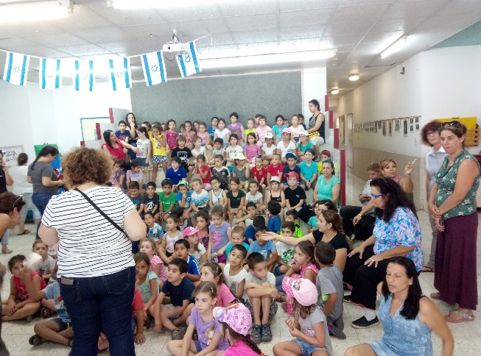
אירוע עצמאות עם כלל הגנים:
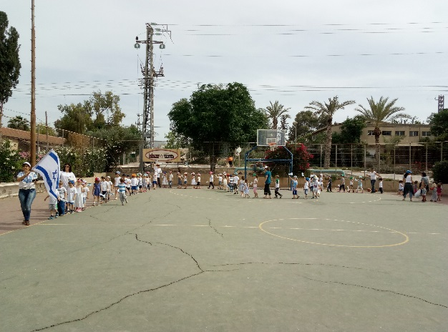
אוכלים תירסים בכיף בפעוטון רימון ומחייכים למצלמה בפרפרים:
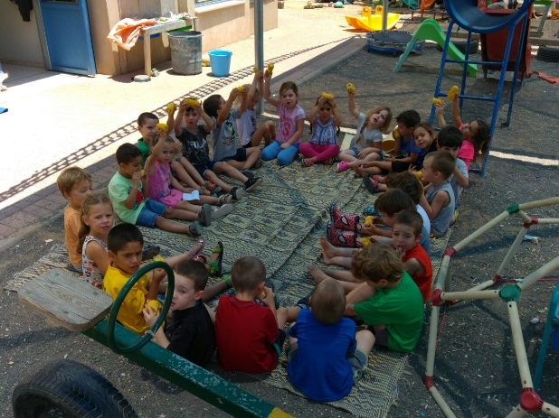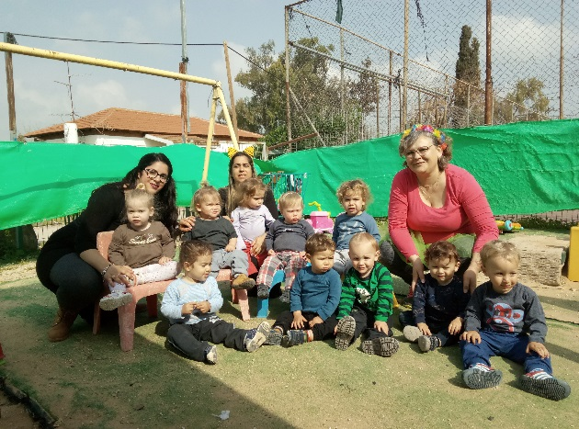
משחקים עם הטרקטורונים בגן תמר:
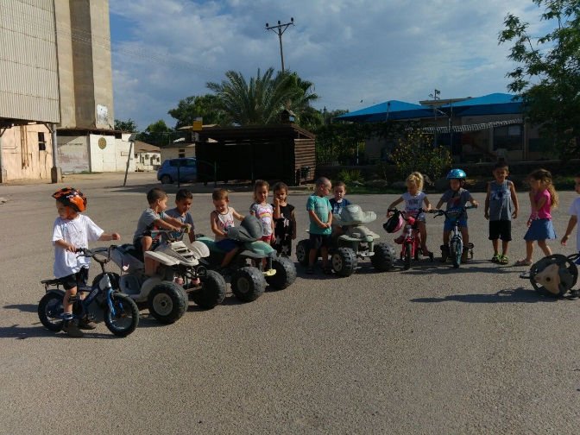
משחקי מים בשבועות בברוש:
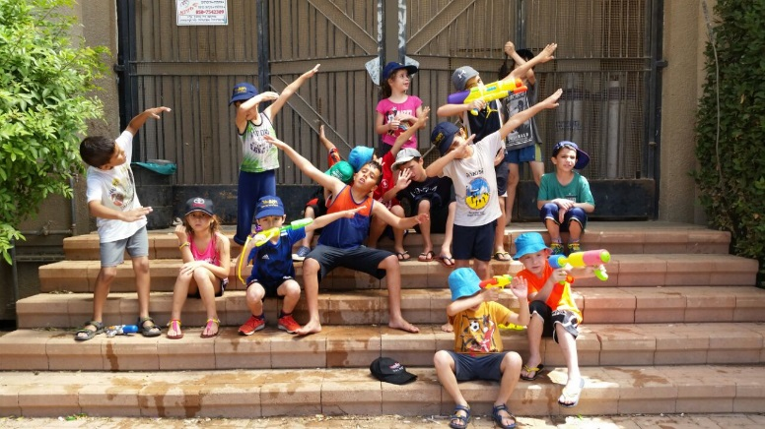

מידע לגבי שנת תשע"ח אשלח בקרוב, אז עד לפעם הבאה,
אודליה ארז,
מנהלת החינוך

